Subject | USB Mass storage
Date | 2007-05-14
Author | bhlee@shmt.co.kr (SMT SOC2 Div.)
Contents | 본 문서는 CT500 USB를 대한 내용을 다루는 문서이다.  1. Overview  CT500 USB에 대한 개략적인 설명  2. Detail contents  CT500 USB의 포팅 및 구현 기능

1. Overview

CT500 USB는 다음과 같은 PATH로 데이터를 주고 받는다.
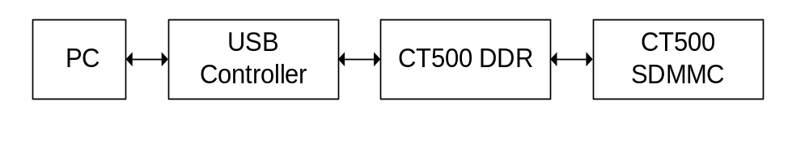PC에서 CT500 SDMMC에 RW경우 USB controller가 데이터를 받아서 DDR에 저장을 하고 이데이타를 SDMMC 블록에 전달하고 SDMMC블록이 이데이타를 기록한다.
PC에서 데이터를 가져가고자 할경우는 반대의 순서로 진행이된다.

2. HOWTO PORTING

1) CT500_USB_BASE
usb controller에서 사용하는 descriptor및 tx/rx 버퍼
76Kbyte가 필요하면 하위 11bit가 0인 Address를 설정해야함.
위 버퍼중 64Kbyte는 데이터를 주고 받을 때 사용되는 버퍼임
: USB와 SD사이에서 잠깐 머무는 버퍼임.
버퍼는 항상 Non-Cache 영역에 설정해야함.

2) USB_POLLING의 선언에 따라 Polling모드나 Interrupt 모드의 동작.
인터럽트 모드에서는 DMA는 Polling으로 구현을 해야 한다.(USB 함수가 모드 인터럽트 모드에서 진행이 되는데 DMA는 USB루틴안에서 시작하고 끊나야하기떄문에 DMA를 인터럽트로 사용할수없다.

Card Lock은 Polling으로 검사하며 소켓에 넣기전에 Lock, UnLock이 결정되어 있으므로 동작 중에는 바뀌지 않는다.

Card Power는 항상 USB시작전에 공급이 되야 한다. Card Power에서 socket에 전원을 공급해주는데 socket에 전원이 공급되야 card detect를 할수 있다.

3) USB에서 사용되는 String
CT500_VID, CT500_PID, CT500_REVISION
Usb 디바이스의 vendor ID, Product ID, Revision Number값임.(usb 스펙 참조)

다음 3가지 string은 usb 디바이스에서 pc에 올려 보내주는 stirng 정보임
CT500_USB_STR1
Manufacturer string
CT500_USB_STR2
Product string
CT500_USB_STR3
Serial number string

다음 3가지 스트링은 usb mass storage protocol에서 올려 보내주는 string임
CT500_MASS_VENDOR8
8byte제약이 있으며 vendor 이름정보.

CT500_MASS_PRODUCT16
16Byte 제약이 있으며 Product 이름정보.
CT500_MASS_REVISION4
4Byte제약이 있으며 버전정보

4) SD Detect
SD Detect를 위해서는 회로가 수정이 필요하다.
수정내용은 는 첨부한 회로도 참조

3. Check List
 | Interrupt | Polling | SD/MMC
Format | O | O | 32M(Cannon)  256M(KimgMax)  1G(KingMax, Transcend)  2G(Sandisk, Anix)  4G(Transcend)
Card Detect | O | O
SD Lock | O | O
용량인식 | O | O | SD  V1.0 – 1.1  MMC  V1.0-1.2, v1.4  V2.0-2.2, v3.1-3.3  V4.0

